«..И не зря нам сейчас весело с друзьями,
Что у нас, что у нас отгадайте сами!».

В СОШ №23 в начальных классах существует центр «Дружные ребята», который объединяет всех ребят начальной школы. Работа центра заключается в организации и проведении больших праздников. На 13 декабря был запланирован «Фестиваль дружбы народов». Каждый класс заранее получил задание. Нужно было представить одну из национальностей, проживающих на территории нашей Родины.
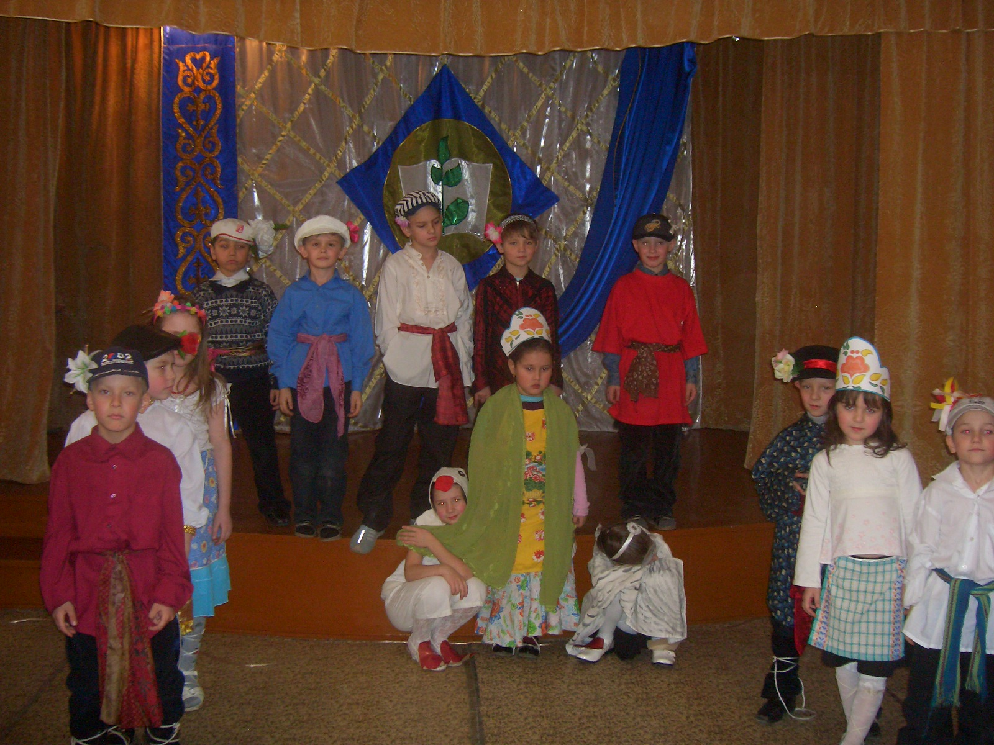
И вот праздник начался. Под громкие аплодисменты и крики «Ура!» ученики выходили на сцену. А костюмы на участниках - глаз не оторвать. Спасибо родителям - постарались! На празднике звучала казахская, русская, украинская речь. Песни на азербайджанском, белорусском языках. А какие благодатные зрители. Они не жалели своих ладошек. Каждое выступление сопровождалось громкими аплодисментами. По просьбе детей и родителей, присутствующих на празднике, заключительную песню дружбы пришлось исполнять дважды «на бис»! Всем было весело, и все были одинаково счастливы, не было никакого различия кто ты, и какой национальности. Этим и славен наш Казахстан. Праздник дружбы, единства, согласия всем участникам и гостям запомнится надолго.

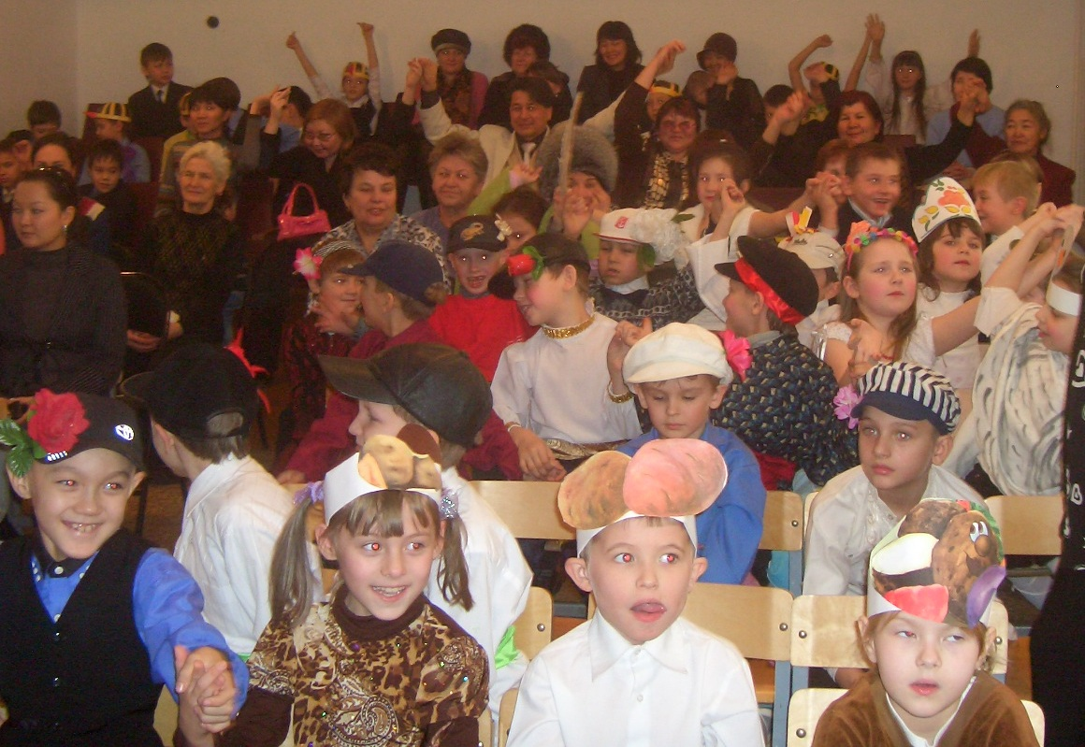

Руководитель центра «Дружные ребята» Аюченко С.Я.

